高频框架手持HA3533
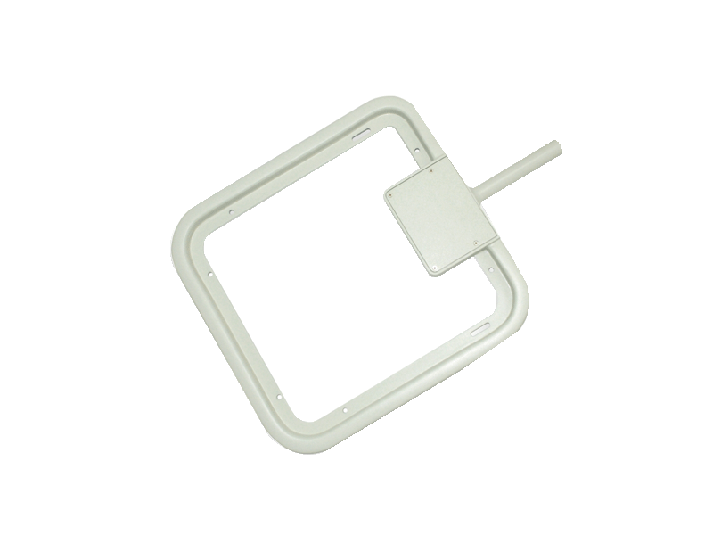
一：产品概述
RFID高频手持天线HA3533是一款高性能的50Ω标准阻抗13.56MHz高频框架天线，具有完全自主知识产权，内建专有的适配器，结合精细的天线线材选择和设计，实现对电子标签的稳定感应效果，广泛应用于图书管理、药品监管、资产盘点、动物畜牧业管理、物流分拣、档案盘点、签到门禁系统及生产过程控制等多种无线射频识别（RFID）系统。
二：功能特点
完全自主知识产权设计；
支持ISO/IEC15693、NXP EPC，NXP UID、HF EPC协议电子标签；
可支持达至6W射频功率；造型典雅，ABS外壳。
1.5m同轴线缆，SMA接口；
感应距离可达50cm;
三：性能参数
项目 | 符号 | 典型值 | 单位
颜色 | Color | 浅灰色
长 | L | 352 | mm
宽 | W | 332 | mm
厚 | T | 22 | mm
手柄长 | L | 130 | mm
重 | WT | 1000 | G
注：
1. 说明书如有变化，请以最新版本为准。
2. 上海营信信息技术有限公司保留最终解释权。

